**TRẠNG NGUYÊN TIẾNG VIỆT LỚP 4 VÒNG 5 NĂM 2023-2024**

**ĐỀ SỐ 1**

**Bài 1: Khỉ con nhanh trí**

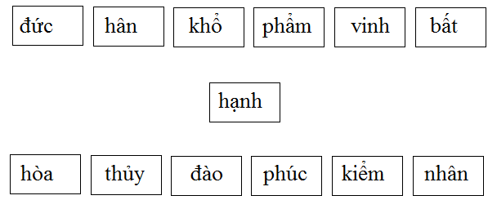

**Bài 2: Chuột vàng tài ba**

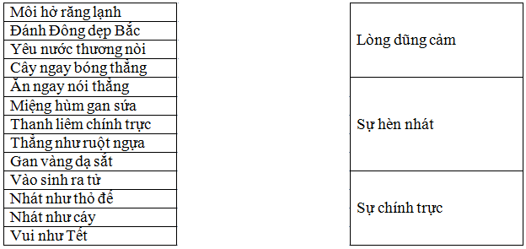

**Bài 3: Điền từ vào chỗ trống**

Câu hỏi 1: Điền từ phù hợp vào chỗ trống: "(Chống chọi) một cách kiên cường, không lùi bước gọi là gan …………… "(sgk4-tập2-trang74)

Câu hỏi 2: Điền từ phù hợp vào chỗ trống: "Ngành nghiên cứu các vật thể trong vũ trụ gọi là …………. văn học."

Câu hỏi 3: Điền từ phù hợp vào chỗ trống: “Khi nêu yêu cầu, đề nghị phải giữ phép ……… sự.”

Câu hỏi 4: Điền từ phù hợp vào chỗ trống: "Gan ….. có nghĩa là không sợ nguy hiểm.

Câu hỏi 5: Điền từ phù hợp vào chỗ trống:

Mùa xuân là tết trồng cây,

Làm cho đất nước càng ngày càng ……….

Câu hỏi 6: Điền từ phù hợp vào chỗ trống: “Gan ……. tức là trơ ra, không biết sợ là gì.”

Câu hỏi 7: Điền từ phù hợp vào chỗ trống:

Buồn trông ch……chếch sao Mai

Sao ơi sao hỡi nhớ ai sao mờ

(Ca dao)

Câu hỏi 8: Điền s hay x vào chỗ trống: "Đứng mũi chịu sào nơi đầu …..óng ngọn gió."

Câu hỏi 9: Điền từ phù hợp vào chỗ trống: "Khi viết, cuối câu cầu khiến có dấu chấm than hoặc dấu ………….

Câu hỏi 10: Điền từ phù hợp vào chỗ trống:

"Người thanh nói tiếng cũng thanh

Chuông kêu khẽ đánh bên thành cũng …………"

**ĐỀ SỐ 2**

**Bài 1. Chọn đáp án đúng.**

Câu 1. Từ nào dưới đây có tiếng “trung” có nghĩa là một lòng một dạ?

a. trung tâm b. trung bình c. trung hậu d. trung thu

Câu 2. Chủ ngữ trong câu “Những chú chim sẻ nhỏ hót lít lo trong vòm cây” là:

a. những chú chim b. những chú chim sẻ

c. những chú chim sẻ nhỏ d. chú chim

Câu 3. Từ nào dưới đây có tiếng “tài” khác nghĩa với các từ còn lại?

a. tài sản b. tài chính c. tài trợ d. tài năng

câu 4. Trong câu “ Các chú ve ôm đàn ca hát cùng hoa phượng” , tác giả đã dùng biện pháp nghệ thuật nào?

a. nhân hóa b. so sánh c. nhân hóa và so sánh d. tất cả đều sai

câu 5. Dòng nào dưới đây đều đúng nghĩa của từ “vạm vỡ”?

a. cơ thể có nhiều mỡ

b. có thân hình to lớn, nở nang, rắn chắc, trông rất khỏe mạnh.

c. cơ thể có ít mỡ và thịt

d. có cơ thể cao, gầy.

Câu 6. Để nguyên nghe hết mọi điều

Thêm dấu huyền nữa rất nhiều người khen.

Từ để nguyên là từ gì?

a. Mai b. Tai c. Tay d. Mắt

Câu 7. “Bốn anh tài” là truyện cổ của dân tộc nào?

a. Truyện cổ dân tộc Ê-đê b. Truyện cổ dân tộc Thái

c. Truyện cổ dân tộc Tày d. Truyện cổ dân tộc Dao

Câu 8. Câu hỏi: “Bức tranh này mà đẹp à?” dùng để làm gì?

a. để yêu cầu mong muốn b. để khẳng định

c. để khen d. để chê

câu 9. Dòng nào dưới đây nêu cao phẩm chất tốt đẹp của con người?

a. Tốt gỗ hơn tốt nước sơn b. Mặt thoa da phấn

c. Trắng như trứng gà bóc d. Đẹp người đẹp nết.

Câu 10. Dòng nào dưới đây gồm các từ chỉ đặc điểm của một cơ thể khỏe mạnh?

a. vạm vỡ, cường tráng, lực lưỡng b. xanh xao, mập mạp, to béo

c. gầy gò, săn chắc, vạm vỡ d. mũm mĩm, nhỏ nhắn, gầy yếu.

**Bài 2. Nối ô chữ ở hàng trên với ô chữ ở hàng giữa, hàng giữa với hàng dưới**

**Bảng 1**

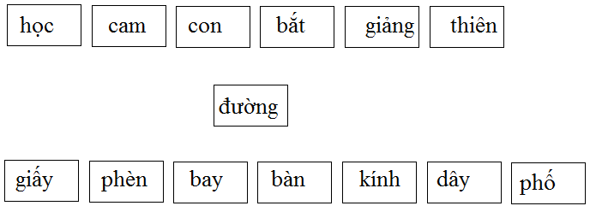

**Bài 3. A)Nối 2 ô với nhau để được từ trái nghĩa**

|  |  |  |  |  |
| --- | --- | --- | --- | --- |
| Nhấp nhô | Yêu thương | Tranh giành | Thú vị | Bằng phẳng |
| Bất tiện | Chặt chẽ | Ghét bỏ | Quang đãng | Rậm rạp |
| Phi pháp | Hợp pháp | Lỏng lẻo | Nông cạn | Nhường nhịn |
| Sâu sắc | Tiện lợi | Tự nhiên | Nhân tạo | Nhàm chán |

**ĐỀ SỐ 3**

**Bài 1. Nối ô chữ ở hàng trên với ô chữ ở hàng giữa, hàng giữa với hàng dưới.**

**Bảng 1**

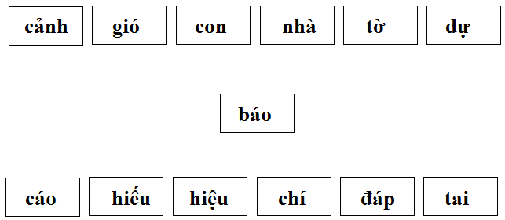

**Bảng 2**

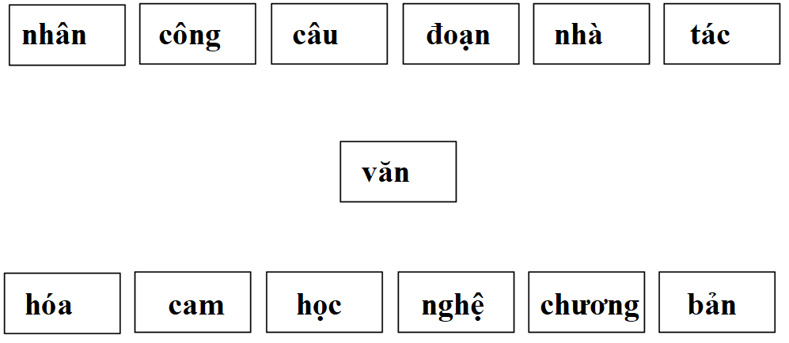

**Bài 2. Sắp xếp lại vị trí các ô để được câu dúng.**

Câu 1. Quả / ngủ/ béo/ đường. / ngay/ sim/ vệ/ mọng

🡪 …………………………………………………………………………………….

Câu 2. bên/ cũng/ kêu / Chuông/ kêu. / khẽ/ đánh/ thành

🡪 …………………………………………………………………………………….

Câu 3. ngoài/ mưa/ sân / Mưa/ trong / mẹ,/ mắt / phơi.

🡪 …………………………………………………………………………………….

Câu 4. ê/ h / qu/ ng/ ươ

🡪 …………………………………………………………………………………….

Câu 5. Đào / Hàng/ người. / làm / lòng/ lụa/ tơ/ say

🡪 …………………………………………………………………………………….

Câu 6. mồng/ Nhớ/ ngày / ba./ mười/ giỗ/ Tổ/ tháng

🡪 …………………………………………………………………………………….

Câu 7. ngược/ ai/ xuôi./ đi/ Dù/ về

🡪 …………………………………………………………………………………….

Câu 8. Mau / sao/ nắng, / sao/ thì/ mưa/ thì / vắng

🡪 …………………………………………………………………………………….

Câu 9. iê/ k/ ì/ n / tr

🡪 …………………………………………………………………………………….

Câu 10. chiu/ chắt/ nhiều / phí. / hơn / Ít/ phung

🡪 …………………………………………………………………………………….

Câu 11. nhỏ./ chum/ nước/ cầu/ Nhện/ bắc/ tơ/ qua

🡪 …………………………………………………………………………………….

Câu 12. thì/ tắm/ mưa./ Quạ/ thì/ sáo/ tắm/ ráo,

🡪 …………………………………………………………………………………….

Câu 13. ơn/ gi/ ang/ s

🡪 …………………………………………………………………………………….

Câu 14. có/ bẹ./ ấp/ Con/ măng/ mẹ/ như

🡪 …………………………………………………………………………………….

Câu 15. có/ nóc./ nhà/ có/ như/ cha/ Con

🡪 …………………………………………………………………………………….

Câu 16. ngoan,/ cha/ cái/ vang/ vẻ/ mẹ./ khôn/ Con

🡪 …………………………………………………………………………………….

Câu 17. ảm/ d/ ũ/ c/ ng

🡪 …………………………………………………………………………………….

Câu 18. rách/ cho/ thơm./ sạch,/ Đói/ cho

🡪 …………………………………………………………………………………….

Câu 19. ngang/ giang/ lạnh/ Sếu/ đang/ bay/ trời./ mang

🡪 …………………………………………………………………………………….

**Bài 3. Chọn đáp án đúng.**

Câu 1. Giải câu đố:

Tôi là vũng nước khá sâu

Có sắc trên đầu ai cũng cần tôi.

Từ không có sắc là từ gì?

a. hồ b. suối c. biển d. ao

Câu 2. Đoạn văn sau đây có bao nhiêu lỗi sai chính tả?

Xa xa, mấy chiếc thuyền nữa cũng đang chạy ra khơi, cánh buồm lòng vút cong thon thả, mảnh buồm nhỏ xíu phía sau nom như một con chim đang đỗ sau nái, cổ dướn cao sắp cất tiếng hót. Nhìn từ xa giữa cảnh mây nước long lanh, mấy chiếc thuyền lưới làm ăn nhiều khi vất vả nhưng trông cứ như những con thuyền du ngoạn.

(Theo Bùi Hiển)

a. 1 b. 2 c. 3 d. 4

Câu 3. Dòng nào sau đây gồm các từ viết đúng chính tả?

a. xán lạn, trong trẻo, giỏi dang b. lỏng nẻo, xứ sở, giục dã

c. sắp xếp, lung linh, giận giữ d. xám xịt, dữ dội, xúi giục

Câu 4. Thành ngữ, tục ngữ nào sau đây viết sai?

a. Ăn quả nhớ kẻ trồng cây b. Ăn to nói lớn

c. Ăn trông nồi, ngồi trông chỗ d. Ăn sung mặc sướng

Câu 5. Điền từ thích hợp vào chỗ trống trong đoạn thơ sau:

Trời sinh ra trước nhất

Chỉ tròn là trẻ……………

Trên trái đất trụi trần

Không dáng cây ngọn cỏ. (Xuân Quỳnh)

a. nhỏ b. thơ c. con  d. em

Câu 6. Khổ thơ sau đây sử dụng biện pháp nghệ thuật nào?

Nòi tre đâu chịu được cong

Chưa lên đã nhọn như chông lạ thường

Lưng trần phơi nắng phơi sương

Có manh áo cộc, tre nhường cho con. (Nguyễn Duy)

a. so sánh b. đảo ngữ c. nhân hóa d. so sánh và nhân hóa

Câu 7. Câu nào dưới đây là câu kiểu “Ai thế nào?”

a. chiều đến, những đứa trẻ nô đùa trong sân b. Tôi đến, chúng em cùng nhau học bài

c. Trời cao và trong xanh d. Cô em là nhà văn nổi tiếng

Câu 8. Câu hỏi nào dưới đây dùng để yêu cầu, đề nghị?

a. Cậu ăn cơm chưa? b. Cậy có đi chơi không?

c. Bao giờ cậu đi du lịch d. cậu có thể cho tớ mượn chiếc xe đạp này không?

**Câu 9.** Dòng nào dưới đây gồm các từ ghép?

a. lành lạnh, vui vẻ, hối hả b. êm đềm, phảng phất, hò hét

c. công nông, nhân dân, quân nhân d. vòng vo, nho nhỏ, mơ màng

**câu 10.** Bộ phận nào trả lời cho câu hỏi: “Làm gì?” trong câu sau?

Cơn gió mùa hạ lướt qua vùng sen trên hồ, báo trước mùa về của một thức quà thanh nhã và tinh khiết.

a. cơn gió mùa hạ

b. báo trước mùa về một thức quà thanh nhã và tinh khiết

c. lướt qua vùng sen trên hồ

d. lướt qua vùng sen trên hồ, báo trước mùa về của một thức quà thanh nhã và tinh khiết.

**ĐỀ SỐ 4**

**Bài 1. TRÂU VÀNG UYÊN BÁC**

**Em hãy giúp Trâu vàng điền chữ cái, từ, số, ký hiệu toán học hoặc phép tính phù hợp vào ô trống còn thiếu.**

Câu 1. .................. như tuyết.

Câu 2. Gần .................... thì đen.

Câu 3. Thức ................. dậy sớm.

Câu 4. Nói ngọt lọt đến ......................

Câu 5. Một mất ............. còn.

Câu 6. Khôn từ ................... trứng.

Câu 7. Đẹp ..................... tiên.

Câu 8. Gan .................... dạ sắt.

Câu 9. Lấp biển vá ........................

Câu 10. Vào sinh ra .................

Câu 11. Từ “diệu kỳ” trong câu “Sa Pa quả là món quà tặng diệu kỳ mà thiên nhiên ban tặng cho đất nước ta” thuộc từ loại ………………từ”.

Câu 12. Chân cứng đá…………

Câu 13. Khi nêu yêu cầu, đề nghị phải giữ phép ………………….sự.

Câu 14. Giải câu đố:

Để nguyên nghe hết mọi điều

Thêm dấu huyền nữa rất nhiều người khen.

Từ để nguyên là từ gì?

Trả lời: từ…………..

Câu 15. Giải câu đố:

Để nguyên hớn hở suốt ngày

Thêm huyền giấu mặt, giấy mày nơi đâu

Rụng đuôi mà mất cả đầu.

Thì thành sấm động hay tàu bay kêu.

Từ thêm dấu huyền là từ gì?

Trả lời: Từ…………………..

Câu 16. Bà Nữ Oa đội đá vá ……………ời

Câu 17. Xét về cấu tạo, các từ “chênh vênh, bồng bềnh, sặc sỡ, vàng vọt” là từ…….

Câu 18. Gan …………….tức là không sợ nguy hiểm.

Câu 19. Thăm dò, tìm hiểu những nơi xa lạ, khó khăn, có thể nguy hiểm gọi là thám……….

Câu 20. Trái nghĩa với khuyết điểm là…………….điểm.

Câu 21. Hoa giấy đẹp một cách ………….dị, mỗi cánh hoa giống hệt một chiếc lá, chỉ có điều mong manh hơn và có màu sắc rực rỡ.

Câu 21. Bé là cô Tấm, bé là con ………….(sgk, tv 4, tr.96)

Câu 22. Quê hương là chùm khế ngọt

Cho ………………….trèo hái mỗi ngày

Câu 23. Hát rằng: Cá bạc Biển Đông lặng.

Cá ……………. Biển Đông như đoàn thoi

Đêm ngày dệt biển muôn luồng sáng

Đến dệt lưới ta đoàn cá ơi.

Câu 24. Chưa một lần nào tôi biến thành một thứ gì khác tôi cả. Suốt đời, tôi chỉ một chiếc lá………………..nhoi bình thường.

Câu 25. Không có kính không phải vì xe không có kính.

Bom giật, bom ……………., kính vỡ đi rồi.

Câu 26. Chiến lược hàng đầu của Quốc Gia là bồi dưỡng những tài …………..trẻ

Câu 27. Buổi chiều ở làng ven sông ……………tĩnh một cách lạ lùng.

Câu 28. Người là Cha, là Bác, là Anh.

Quả ……………lớn lọc trăm dòng máu nhỏ.

Câu 29. Bối ………….nghĩa là lúng túng, mất bình tĩnh, không biết nên xử trí thế nào?

Câu 30. Vịnh Hạ Long là kì ……………….thiên nhiên của thế giới.

Câu 31. Trai mà chi, gái mà chi

Sinh ……………có nghĩa có nghì là hơn.

Câu 32. Văn Miếu là ………….ường học đầu tiên của Việt Nam

Câu 33. Trong ………….kể “Ai là gì? chủ ngữ trả lời cho câu hỏi “Ai?” hoặc “Con gì?”, “Cái gì?”

Câu 34. Lửa thử vàng , gian …………thử sức

Câu 35. Khi viết, cuối câu cầu khiến có dấu chấm ………….hoặc dấu chấm.

Câu 36. Ngành nghiên cứu các vật thể trong vũ trụ gọi là…………….văn học.

**Bài 2. CHUỘT VÀNG TÀI BA**

**Hãy kéo ô trống vào giỏ chủ đề, sao cho nội dung tương đồng hoặc bằng nhau.**

**Từ chỉ sự không Môn thể thao vẻ ngoải của**

**khỏe mạnh người khỏe mạnh**

bóng rổ bóng đá gầy gò bủng beo rắn rỏi

săn chắc nhanh trí vạm vỡ ốm yếu hom hem

nhảy xa

**\* Chọn cặp ô tương đồng**

|  |  |  |  |  |
| --- | --- | --- | --- | --- |
| Lặng lẽ | Tiệc tùng | Địa cầu | Nhận biết | Huyền ảo |
| Chấp nhận | Sao sáng | Kì ảo | Cỗ bàn | Nhận thức |
| Âm thầm | Đồng thuận | Khuyết điểm | Tinh tú | Kính cẩn |
| Nghiêm trang | Khiếm khuyết | Hoàng hôn | Xế chiều | Trái đất |

**Bảng 2**

|  |  |  |  |  |
| --- | --- | --- | --- | --- |
| Kĩ càng | Chỉ huy | Lộn xộn | Bất hòa | Bênh vực |
| Núng thế | Lục đục | Im bặt | Lạnh đạo | Cung kính |
| Kính cẩn | Cặn kẽ | Đãng trí | Nhốn nháo | Nín thít |
| Lơ đãng | Che chở | Tranh vẽ ghi nhanh | Kí họa | Lâm vào thế yếu |

**Bảng 3**

|  |  |  |  |  |
| --- | --- | --- | --- | --- |
| Tài sản | Chứng nhận | Thăm hỏi | Chứng thực | Chú ý |
| Từ chối | Thăm nom | Cứng rắn | Cứng cỏi | Chấp hành |
| Của cải | Phẳng lì | Khước từ | Phẳng phiu | Kính trọng |
| Cần mẫn | Lưu tâm | Tôn kính | Thực hiện | Siêng năng |

**Bài 3. Chọn đáp án đúng:**

Câu 1. **Bộ phận “lúc nào cũng đông vui” trong câu “Bến cảng lúc nào cũng đông vui.”**

**trả lời cho câu hỏi nào?**

**a.** Ở đâu? b. Thế nào? c. Tại sao? d. Là gì?

Câu 2. **Người có sức mạnh và lòng hào hiệp, sẵn sàng làm việc nghĩa, được gọi là?**

**a.** Dũng sĩ b. Võ sĩ c. Tráng sĩ d. Hiệp sĩ

Câu 3. **Nơi đâu tại Việt Nam được coi là một thành phố nổi tiếng về rừng thông và thác nước?**

**a.** Mũi Né b. Tam Đảo c. Đà Lạt d. Cúc Phương

Câu 4. **Trong câu “Tiếng sáo diều vi vu trầm bổng” em có thể thay từ “vi vu” bằng từ gần nghĩa nào sau đây?**

**a.** Ngân nga b. Du dương c. Líu lo d. Âm vang

Câu 5. **Trong các từ sau, từ nào viết sai chính tả?**

**a.** Trong veo b. Trong chẻo c. Trong sáng d. Trong lành

Câu 6. **Từ “thật thà” trong câu sau “Chị Hà rất thật thà.” thuộc từ loại gì?**

**a.** Tính từ b. Danh từ c. Động từ d. Đại từ

Câu 7. **Bộ phận “trong mái lầu son” trong câu “Nàng công chúa, ngồi trong mái lầu son,” trả lời cho câu hỏi nào?**

**a.** Thế nào? b. Là gì? c. Ở đâu? d. Làm gì?

câu 8. **Trong câu “Tuổi thơ của tôi được nâng lên từ những cánh diều”**

**bộ phận nào giữ chức vụ chủ ngữ?**

a. Tuổi thơ của tôi được nâng lên b. Tuổi thơ của tôi

c. Tuổi thơ d. Những cánh diều

Câu 9. **Trong các từ sau, từ nào không đồng nghĩa với từ “tài giỏi”?**

**a.** Tài ba b. Tài chính c. Tài năng d. Tài tình

Câu 10. **Nơi đâu được coi là “nóc nhà” của Việt Nam?**

**a.** Đỉnh Lũng Cú b. Đỉnh Tam Đảo

c. Đỉnh Trường Sơn d. Đỉnh Phan-xi-phăng

Câu 11. Có bao nhiêu động từ trong câu:

Sương trắng rỏ đầu cành như giọt sữa.

Tia nắng tía nháy hoài trong ruộng lúa. (chợ Tết – Đoàn Văn Cừ)

a. 2 từ b. 3 từ c. 4 từ d. 5 từ

Câu 12. Từ nào chứa tiếng “kỹ” có nghĩa là cẩn thận?

a. kỹ thuật b. kỹ càng c. kỹ năng d. kỹ xảo

câu 13. Biên pháp nghệ thuật nào được sử dụng trong câu: “Biển cả muốn nuốt tươi con đê mòng manh như con cá mập đớp con cá chim nhỏ bé. (Thắng biển)

a. nhân hóa b. so sánh c. lặp từ d. nhân hóa và so sánh

câu 14. Từ nào khác với từ còn lại?

a. kính trọng b. kính mến c. kính cẩn d. kính cận

Câu 15. Điền từ trái nghĩa với “lành” vào chỗ chấm:

Chị em như chuối nhiều tàu

Tấm lành che tấm…………..đừng nói nhau nặng lời.

a. nứt b. rách c. hỏng d. cũ

Câu 16. Từ nào chứa tiếng “kỳ” không mang nghĩa là những điều lạ lung, khác thường?

a. kì vỹ b. kì diệu c. kì cọ d. kì ảo

Câu 17. Bộ phận nào là vị ngữ trong câu: “Chăm chỉ, chịu khó là đức tính tốt?”

a. chăm chỉ b. chịu khó c. là đức tính tốt d. đức tính

Câu 18. Từ nào là từ láy?

a. tơ tằm b. luồn lách c. tốt tươi d. tít tắp

Câu 19. Những từ nào chỉ đặc điểm trong câu: “Càng lên cao, trăng càng nhỏ dần, càng vàng dần, càng nhẹ đần”? (Trần Hoài Dương)

a. lên, càng b. lên, càng,dần

c. cao, nhỏ, vàng, nhẹ d. càng nhỏ, càng vàng, càng nhẹ

Câu 20. Chọn từ phù hợp điền vào chỗ trống: có sức người sỏi đá cùng thành……

a. canh b. công c. cơm d. cao

Câu 21. Trong các từ sau, từ nào đồng nghĩa với từ “chậm rãi”?

a. vội vàng b. hấp tấp c. thoăn thoắt d. thong thả

Câu 22. Từ nào trái nghãi với từ “dũng cảm”

a. can đảm b. hèn nhát c. anh dũng d. quả cảm

Câu 23. Trong câu “trước nhà, mấy cây bông giấy nở hoa tưng bừng”, cụm từ nào trả lời cho câu “thế nào?

a. trước nhà b. nở hoa tưng bừng c. mấy cây d. bông giấy

Câu 24. Sương trắng rỏ đầu cành như giọt sữa

Tia nắng tía nháy hoài trong ruộng lúa.

Núi ………………..mình trong chiếc áo the xanh.

a. nghiêng b. soi c. uốn d. vươn

câu 25. Người ta đã quan sát được một ……………..chạy thẳng từ Bắc Băng Dương xuống trung tâm Đại Tây Dương và kéo dài tới tận Nam Cực.

a. thung lũng b. dòng nước c. con đường d. rặng núi

Câu 26. Khi viết, cuối câu cầu khiến thường có dấu gì?

a. dấy phẩy b. dấu chấm c. dấu hỏi d. dấu chấm than

Câu 27. Những từ “thị, xâu, khen, ngoan” xuất hiện trong bài thơ nào?

a. Lịch b. Đoàn thuyền đánh cá c. Cô Tấm của mẹ d. Chợ Tết

Câu 28. Bộ phận nào đóng vai trò là chủ ngữ trong câu “ Nguyễn Tri Phương là người Thừa Thiên?

a. người b. Nguyễn Tri Phương c. Thừa Thiên d. là người Thừa Thiên

Câu 29. Ruộng rẫy là chiến trường

Cuốc cày là vũ khí

Nhà nông là…………

Hậu phương thi đua với tiền phương. (SGK, tv4, tập 2, tr.68)

a. chiến sĩ b. dũng sĩ c. bộ đội d. người lính

Câu 30. Bộ phận nào đóng vai trò vị ngữ trong câu “tiếng sáo diều vi vu trầm bổng”?

a. Tiếng b. vi vu trầm bổng c. tiếng sáo d. sáo diều

câu 31, câu “Em gái tôi rất chăm chỉ và ngoan ngoãn” thuộc kiểu câu nào?

a. Ai là gì? b. Ai làm gì? c. Ai thế nào? d. Ở đâu?

Câu 32. Chưa chữ viết đã vẹn tròn tiếng nói

Vầng trăng cao đêm cá lặn sao mờ

Ôi tiếng Việt như đất cày, như lụa

Óng tre ngà và mềm mại như………… (Tiếng Việt – Lưu Quang Vũ)

a. mây b. gió c. mưa d. tơ

Câu 33. Mặt trời xuống biển như hòn lửa

Sóng đã cài then, đêm sập cửa. (Đoàn thuyền đánh cá – Huy Cận)

Câu thơ có sử dụng những biện pháp nghệ thuật gì?

a. so sánh b. nhân hóa c. so sánh và nhân hóa d. cả 3 đáp án

Câu 35. Thành ngữ nào có nghĩa là “xông pha nơi trận mạc nguy hiểm, luôn cận kề cái chết”?

a. Sinh dữ tử lành b. Vào sinh ra tử

c. Gan vàng dạ sắt d. Ba chìm bảy nổi

Câu 36. Từ nào không phải là tính từ?

a. yêu kiều b. yêu quý c. cao cả d. nết na

Câu 37. Từ nào khác với từ còn lại?

a. thông tin b. thông báo c. thông cáo d. thông cảm

câu 38. Từ “dũng cảm” trong câu”Dũng cảm là đức tính tốt đẹp của người lính” thuộc từ loại gì?

a. tính từ b. động từ c. danh từ d. đại từ

**ĐỀ SỐ 5**

**Bài 1. Nối ô chữ ở hàng trên với ô chữ ở hàng giữa, hàng giữa với hàng dưới.**

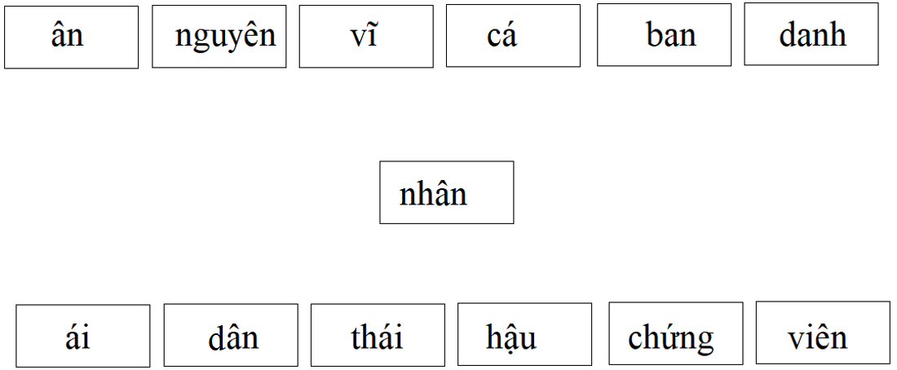

**Bài 2. Sắp xếp lại vị trí các ô để được câu đúng.**

**Câu 1.** iêm/n/ ố/ kh/ t

🡪 …………………………………………………..

Câu 2. cao/ Núi/ bồi/ bởi/ đất có

🡪 …………………………………………………..

Câu 3. núi/ ngồi/ đâu?/ Núi/ thấp,/ đất/ chê/ ở

🡪 …………………………………………………..

Câu 4. à/ ph/ nh/ ố/ th

🡪 …………………………………………………..

Câu 5. Ba / Thuyền/ chầm/ vào/ chậm/ ta/ Bể.

🡪 …………………………………………………..

Câu 6. sẽ./ với/ ngân/ gió/ se/ rừng/ Lá

🡪 …………………………………………………..

Câu 7. bóng/ đứng/ xanh/ khuất/ râm./ không/ mình/ Tre

🡪 …………………………………………………..

Câu 8. Tre / xanh/ không/ đứng/ khuất/ mình/ bóng/ râm.

🡪 …………………………………………………..

Câu 9. Quê/ hương/ đường/ học. / đi/ là

🡪 …………………………………………………..

Câu 10. cổ/ truyện/ thì./ Tôi/ nghe/ thầm

🡪 …………………………………………………..

Câu 11. chim./ với/ lòng/ tiếng/ Hoạ/ tiếng/ ta

🡪 …………………………………………………..

**Bài 3. Trắc nghiệm**

Câu 1. Dòng nào dưới đây chỉ gồm các từ ghép tổng hợp?

a. đồi núi, bờ đê, cánh diều b. máy tính, ẩm ướt, xanh um

c. bờ bãi, xinh xắn, tươi đẹp d. làng xóm, nhà cửa, quần áo

Câu 2. Tên riêng nào sau đây viết đúng chính tả?

a. Xanh Pê-téc-bua b. Niu- đêli c. Phnôm – pênh d. Ama – dôn

Câu 3. Nhóm từ nào sau đây có từ viết sai chính tả?

a. lủng lẳng, náo nức b. xâm lược, nao núng

c. lành nặn, no lê d. lỏng lẻo, lò dò

Câu 4. Dòng nào dưới đây nêu đúng ý nghĩa của từ “nghị lực”?

a. Sức mạnh tinh thần làm cho con người kiên quyết trong hành động, không lùi bước mọi khó khăn.

b. Một lòng một dạ gắn bó với lí tưởng, tổ chức hay với người nào đó.

c. Diễn tả sự làm việc chăm chỉ, bền bỉ để đạt được kết quả tốt đẹp.

d. Thể hiện sự lo lắng, băn khoăn trước khi thực hiện một số kế hoạch quan trọng.

Câu 5. Giải câu đố sau:

Giữ nguyên tên loại quả ngon

Bỏ đuôi đếm được rõ ràng mười hai

Bỏ đầu tên nước chẳng sai

Chỉ là một chữ nhưng hai nghĩa liền.

Từ bỏ đuôi là từ gì?

a. tá b. tạ c. tỉ d. tấn

câu 6. Trong câu “Tớ thường ngắm cảnh biển lúc hoàng hôn.” có bao nhiêu động từ?

a. 1 b. 2 c. 3 d. 4

Câu 7. Ai là “Trạng nguyên trẻ nhất của nước Nam ta”?

a. Mạc Đĩnh Chi b. Nguyễn Bỉnh Khiêm

c. Lương Thế Vinh d. Nguyễn Hiền

Câu 8. Dấu hai chấm trong câu sau có tác dụng gì?

Mẹ dịu dàng đến bên tôi và động viên: “Con hãy tự tin lên nhé!”

(Theo Nhã An)

a. Liệt kê các hành động của người con.

b. Đánh dấu từ ngữ được dùng với ý nghĩa đặc biệt trong câu.

c. Báo hiệu bộ phận đứng sau là lời giải thích cho hành động của người con.

d. Báo hiệu bộ phận câu đứng sau là lời nói của mẹ.

Câu 9. Câu văn nào sau đây sử dụng biện pháp nghệ thuật so sánh?

a. Gió dịu dàng đưa cánh diều lên cao.

b. Những chú chích choè nhanh nhảu.

c. Chị cò trắng chăm chỉ đi tìm thức ăn.

d. Vầng trăng khuyết như chiếc thuyền giữa biển mây.

Câu 10. Đáp án nào dưới đây là thành ngữ?

a. Một nắng ba sương b. Một nắng tan sương

c. Một nắng hai sương d. Một nắng nhiều sương

**HƯỚNG DẪN- ĐỀ SỐ 1**

**Bài 1: Khỉ con nhanh trí**

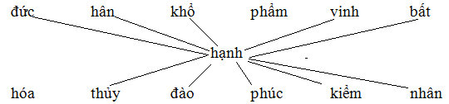

**Bài 2: Chuột vàng tài ba**

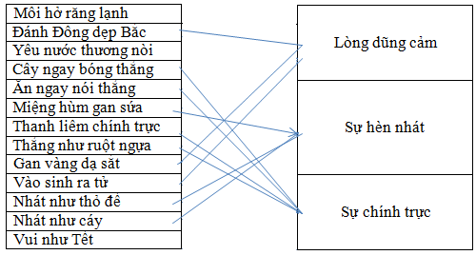

**Bài 3: Điền từ vào chỗ trống**

Câu hỏi 1: Điền từ phù hợp vào chỗ trống: "(Chống chọi) một cách kiên cường, không lùi bước gọi là gan …**góc**…………

"(sgk4-tập2-trang74)

Câu hỏi 2: Điền từ phù hợp vào chỗ trống: "Ngành nghiên cứu các vật thể trong vũ trụ gọi là ……**thiên**……. văn học."

Câu hỏi 3: Điền từ phù hợp vào chỗ trống: “Khi nêu yêu cầu, đề nghị phải giữ phép ……**lịch**… sự.”

Câu hỏi 4: Điền từ phù hợp vào chỗ trống: "Gan …**dạ**.. có nghĩa là không sợ nguy hiểm.

Câu hỏi 5: Điền từ phù hợp vào chỗ trống:

Mùa xuân là tết trồng cây,

Làm cho đất nước càng ngày càng ……**xuân**….

Câu hỏi 6: Điền từ phù hợp vào chỗ trống: “Gan …**lì**…. tức là trơ ra, không biết sợ là gì.”

Câu hỏi 7: Điền từ phù hợp vào chỗ trống:

Buồn trông ch…**ênh**…chếch sao Mai

Sao ơi sao hỡi nhớ ai sao mờ

(Ca dao)

Câu hỏi 8: Điền s hay x vào chỗ trống: "Đứng mũi chịu sào nơi đầu …**s**..óng ngọn gió."

Câu hỏi 9: Điền từ phù hợp vào chỗ trống: "Khi viết, cuối câu cầu khiến có dấu chấm than hoặc dấu …**chấm**……….

Câu hỏi 10: Điền từ phù hợp vào chỗ trống:

"Người thanh nói tiếng cũng thanh

Chuông kêu khẽ đánh bên thành cũng …**kêu**………"

**ĐỀ SỐ 2**

**Bài 1. Chọn đáp án đúng.**

Câu 1. Từ nào dưới đây có tiếng “trung” có nghĩa là một lòng một dạ?

a. trung tâm b. trung bình **c. trung hậu**  d. trung thu

Câu 2. Chủ ngữ trong câu “Những chú chim sẻ nhỏ hót lít lo trong vòm cây” là:

a. những chú chim b. những chú chim sẻ

**c. những chú chim sẻ nhỏ**  d. chú chim

Câu 3. Từ nào dưới đây có tiếng “tài” khác nghĩa với các từ còn lại?

a. tài sản b. tài chính c. tài trợ **d. tài năng**

câu 4. Trong câu “ Các chú ve ôm đàn ca hát cùng hoa phượng” , tác giả đã dùng biện pháp nghệ thuật nào?

**a. nhân hóa**  b. so sánh c. nhân hóa và so sánh d. tất cả đều sai

câu 5. Dòng nào dưới đây đều đúng nghĩa của từ “vạm vỡ”?

a. cơ thể có nhiều mỡ

**b. có thân hình to lớn, nở nang, rắn chắc, trông rất khỏe mạnh.**

c. cơ thể có ít mỡ và thịt

d. có cơ thể cao, gầy.

Câu 6. Để nguyên nghe hết mọi điều

Thêm dấu huyền nữa rất nhiều người khen.

Từ để nguyên là từ gì?

a. Mai **b. Tai**  c. Tay d. Mắt

Câu 7. “Bốn anh tài” là truyện cổ của dân tộc nào?

a. Truyện cổ dân tộc Ê-đê b. Truyện cổ dân tộc Thái

**c. Truyện cổ dân tộc Tày**  d. Truyện cổ dân tộc Dao

Câu 8. Câu hỏi: “Bức tranh này mà đẹp à?” dùng để làm gì?

a. để yêu cầu mong muốn b. để khẳng định

c. để khen  **d. để chê**

câu 9. Dòng nào dưới đây nêu cao phẩm chất tốt đẹp của con người?

**a. Tốt gỗ hơn tốt nước sơn** b. Mặt thoa da phấn

c. Trắng như trứng gà bóc d. Đẹp người đẹp nết.

Câu 10. Dòng nào dưới đây gồm các từ chỉ đặc điểm của một cơ thể khỏe mạnh?

**a. vạm vỡ, cường tráng, lực lưỡng** b. xanh xao, mập mạp, to béo

c. gầy gò, săn chắc, vạm vỡ d. mũm mĩm, nhỏ nhắn, gầy yếu.

**Bài 2. Nối ô chữ ở hàng trên với ô chữ ở hàng giữa, hàng giữa với hàng dưới**

**Bảng 1**

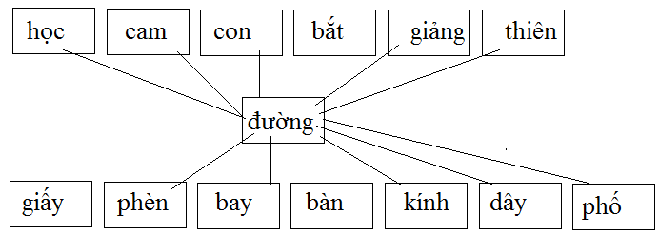

**Bài 3. A)Nối 2 ô với nhau để được từ trái nghĩa**

|  |  |  |  |  |
| --- | --- | --- | --- | --- |
| Nhấp nhô | Yêu thương | Tranh giành | Thú vị | Bằng phẳng |
| Bất tiện | Chặt chẽ | Ghét bỏ | Quang đãng | Rậm rạp |
| Phi pháp | Hợp pháp | Lỏng lẻo | Nông cạn | Nhường nhịn |
| Sâu sắc | Tiện lợi | Tự nhiên | Nhân tạo | Nhàm chán |

Nhấp nhô = bằng phẳng; phi pháp = hợp pháp; yêu thương = ghét bỏ

Bất tiện = tiện lợi; sâu sắc = nông cạn; chặt chẽ = lỏng lẻo

Tranh giành = nhường nhịn; thú vị = nhàm chán; quang đãng = rậm rạp

Tự nhiên = nhân tạo

**ĐỀ SỐ 3**

**Bài 1. Nối ô chữ ở hàng trên với ô chữ ở hàng giữa, hàng giữa với hàng dưới.**

**Bảng 1**

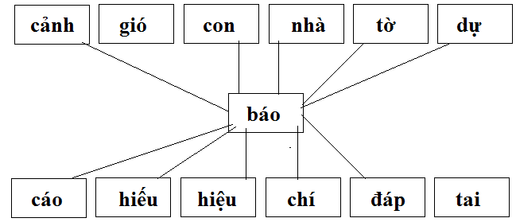

**Bảng 2**

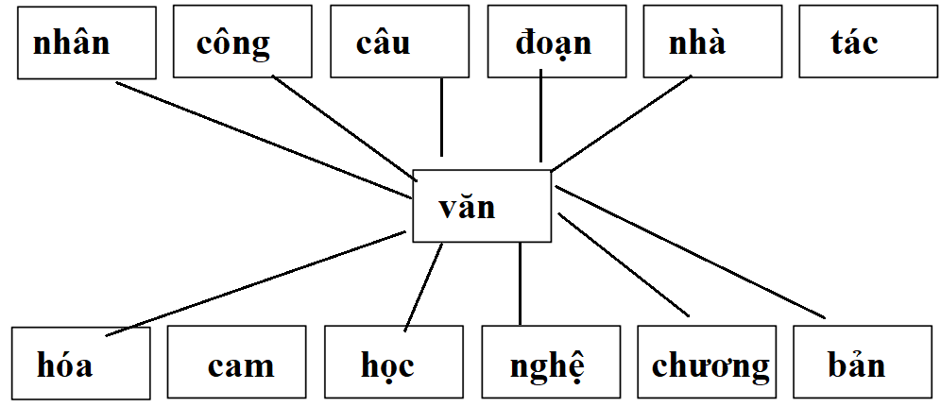

**Bài 2. Sắp xếp lại vị trí các ô để được câu dúng.**

Câu 1. Quả / ngủ/ béo/ đường. / ngay/ sim/ vệ/ mọng

🡪 Quả sim béo mọng ngủ ngay vệ đường.

Câu 2. bên/ cũng/ kêu / Chuông/ kêu. / khẽ/ đánh/ thành

🡪 Chuông kêu khẽ đánh bên thành cũng kêu.

Câu 3. ngoài/ mưa/ sân / Mưa/ trong / mẹ,/ mắt / phơi.

🡪 Mưa trong mắt mẹ, mưa ngoài sân phơi.

Câu 4. ê/ h / qu/ ng/ ươ

🡪 quê hương

Câu 5. Đào / Hàng/ người. / làm / lòng/ lụa/ tơ/ say

🡪 Hàng Đào tơ lụa làm say lòng người.

Câu 6. mồng/ Nhớ/ ngày / ba./ mười/ giỗ/ Tổ/ tháng

🡪 Nhớ ngày giỗ Tổ mồng mười tháng ba.

Câu 7. ngược/ ai/ xuôi./ đi/ Dù/ về

🡪 Dù ai đi ngược về xuôi.

Câu 8. Mau / sao/ nắng, / sao/ thì/ mưa/ thì / vắng

🡪 Mau sao thì nắng, vắng sao thì mưa

Câu 9. iê/ k/ ì/ n / tr

🡪 Kiên trì

Câu 10. chiu/ chắt/ nhiều / phí. / hơn / Ít/ phung

🡪 Ít chắt chiu hơn nhiều phung phí.

Câu 11. nhỏ./ chum/ nước/ cầu/ Nhện/ bắc/ tơ/ qua

🡪 Nhện qua chum nước bắc cầu tơ nhỏ.

Câu 12. thì/ tắm/ mưa./ Quạ/ thì/ sáo/ tắm/ ráo,

🡪 Quạ tắm thì ráo, sáo tắm thì mưa.

Câu 13. ơn/ gi/ ang/ s

🡪 giang sơn

Câu 14. có/ bẹ./ ấp/ Con/ măng/ mẹ/ như

🡪Con có mẹ như măng ấp bẹ.

Câu 15. có/ nóc./ nhà/ có/ như/ cha/ Con

🡪 Con có cha như nhà có nóc.

Câu 16. ngoan,/ cha/ cái/ vang/ vẻ/ mẹ./ khôn/ Con

🡪 Con cái không ngoan, vẻ vang cha mẹ.

Câu 17. ảm/ d/ ũ/ c/ ng

🡪 dũng cảm

Câu 18. rách/ cho/ thơm./ sạch,/ Đói/ cho

🡪 Đói cho sạch, rách cho thơm.

Câu 19. ngang/ giang/ lạnh/ Sếu/ đang/ bay/ trời./ mang

🡪 Sếu giang mang lạnh đang bay ngang trời.

**Bài 3. Chọn đáp án đúng.**

Câu 1. Giải câu đố:

Tôi là vũng nước khá sâu

Có sắc trên đầu ai cũng cần tôi.

Từ không có sắc là từ gì?

a. hồ b. suối c. biển **d. ao**

Câu 2. Đoạn văn sau đây có bao nhiêu lỗi sai chính tả?

Xa xa, mấy chiếc thuyền nữa cũng đang chạy ra khơi, cánh buồm lòng vút cong thon thả, mảnh buồm nhỏ xíu phía sau nom như một con chim đang đỗ sau nái, cổ dướn cao sắp cất tiếng hót. Nhìn từ xa giữa cảnh mây nước long lanh, mấy chiếc thuyền lưới làm ăn nhiều khi vất vả nhưng trông cứ như những con thuyền du ngoạn.

(Theo Bùi Hiển)

a. 1 **b. 2**  c. 3 d. 4

Câu 3. Dòng nào sau đây gồm các từ viết đúng chính tả?

a. xán lạn, trong trẻo, giỏi dang b. lỏng nẻo, xứ sở, giục dã

c. sắp xếp, lung linh, giận giữ **d. xám xịt, dữ dội, xúi giục**

Câu 4. Thành ngữ, tục ngữ nào sau đây viết sai?

a. Ăn quả nhớ kẻ trồng cây b. Ăn to nói lớn

**c. Ăn trông nồi, ngồi trông chỗ**  d. Ăn sung mặc sướng

Câu 5. Điền từ thích hợp vào chỗ trống trong đoạn thơ sau:

Trời sinh ra trước nhất

Chỉ tròn là trẻ……………

Trên trái đất trụi trần

Không dáng cây ngọn cỏ. (Xuân Quỳnh)

a. nhỏ b. thơ  **c. con**  d. em

Câu 6. Khổ thơ sau đây sử dụng biện pháp nghệ thuật nào?

Nòi tre đâu chịu được cong

Chưa lên đã nhọn như chông lạ thường

Lưng trần phơi nắng phơi sương

Có manh áo cộc, tre nhường cho con. (Nguyễn Duy)

a. so sánh b. đảo ngữ c. nhân hóa **d. so sánh và nhân hóa**

Câu 7. Câu nào dưới đây là câu kiểu “Ai thế nào?”

a. chiều đến, những đứa trẻ nô đùa trong sân b. Tôi đến, chúng em cùng nhau học bài

**c. Trời cao và trong xanh**  d. Cô em là nhà văn nổi tiếng

Câu 8. Câu hỏi nào dưới đây dùng để yêu cầu, đề nghị?

a. Cậu ăn cơm chưa? b. Cậy có đi chơi không?

c. Bao giờ cậu đi du lịch **d. cậu có thể cho tớ mượn chiếc xe đạp này không?**

**Câu 9.** Dòng nào dưới đây gồm các từ ghép?

a. lành lạnh, vui vẻ, hối hả b. êm đềm, phảng phất, hò hét

**c. công nông, nhân dân, quân nhân**  d. vòng vo, nho nhỏ, mơ màng

**câu 10.** Bộ phận nào trả lời cho câu hỏi: “Làm gì?” trong câu sau?

Cơn gió mùa hạ lướt qua vùng sen trên hồ, báo trước mùa về của một thức quà thanh nhã và tinh khiết.

a. cơn gió mùa hạ

b. báo trước mùa về một thức quà thanh nhã và tinh khiết

c. lướt qua vùng sen trên hồ

**d. lướt qua vùng sen trên hồ, báo trước mùa về của một thức quà thanh nhã và tinh khiết.**

**ĐỀ 4**

**Bài 1. TRÂU VÀNG UYÊN BÁC**

**Em hãy giúp Trâu vàng điền chữ cái, từ, số, ký hiệu toán học hoặc phép tính phù hợp vào ô trống còn thiếu.**

Câu 1. ..........**trắng**........ như tuyết.

Câu 2. Gần .......**mực**............. thì đen.

Câu 3. Thức ......**khuya**........... dậy sớm.

Câu 4. Nói ngọt lọt đến ........**xương**.......

Câu 5. Một mất .....**một**........ còn.

Câu 6. Khôn từ ..........**trong**......... trứng.

Câu 7. Đẹp ............**như**......... tiên.

Câu 8. Gan .........**vàng**........... dạ sắt.

Câu 9. Lấp biển vá ..........**trời**..............

Câu 10. Vào sinh ra .......**tử**..........

Câu 11. Từ “diệu kỳ” trong câu “Sa Pa quả là món quà tặng diệu kỳ mà thiên nhiên ban tặng cho đất nước ta” thuộc từ loại ………**tính**………từ”.

Câu 12. Chân cứng đá……**mềm**……

Câu 13. Khi nêu yêu cầu, đề nghị phải giữ phép ……**lịch**….sự.

Câu 14. Giải câu đố:

Để nguyên nghe hết mọi điều

Thêm dấu huyền nữa rất nhiều người khen.

Từ để nguyên là từ gì?

Trả lời: từ **tai.**

Câu 15. Giải câu đố:

Để nguyên hớn hở suốt ngày

Thêm huyền giấu mặt, giấy mày nơi đâu

Rụng đuôi mà mất cả đầu.

Thì thành sấm động hay tàu bay kêu.

Từ thêm dấu huyền là từ gì?

Trả lời: Từ **vui.**

Câu 16. Bà Nữ Oa đội đá vá **tr**ời

Câu 17. Xét về cấu tạo, các từ “chênh vênh, bồng bềnh, sặc sỡ, vàng vọt” là từ **láy**

Câu 18. Gan ……**dạ**……….tức là không sợ nguy hiểm.

Câu 19. Thăm dò, tìm hiểu những nơi xa lạ, khó khăn, có thể nguy hiểm gọi là thám **hiểm**

Câu 20. Trái nghĩa với khuyết điểm là……**ưu**……….điểm.

Câu 21. Hoa giấy đẹp một cách ……**giản**…….dị, mỗi cánh hoa giống hệt một chiếc lá, chỉ có điều mong manh hơn và có màu sắc rực rỡ.

Câu 21. Bé là cô Tấm, bé là con ……**ngoan**…….(sgk, tv 4, tr.96)

Câu 22. Quê hương là chùm khế ngọt

Cho …**con**…….trèo hái mỗi ngày

Câu 23. Hát rằng: Cá bạc Biển Đông lặng.

Cá ……**thu**……. Biển Đông như đoàn thoi

Đêm ngày dệt biển muôn luồng sáng

Đến dệt lưới ta đoàn cá ơi.

Câu 24. Chưa một lần nào tôi biến thành một thứ gì khác tôi cả. Suốt đời, tôi chỉ một chiếc lá…**nhỏ**………..nhoi bình thường.

Câu 25. Không có kính không phải vì xe không có kính.

Bom giật, bom ……**rung**………., kính vỡ đi rồi.

Câu 26. Chiến lược hàng đầu của Quốc Gia là bồi dưỡng những tài ……**năng**…..trẻ

Câu 27. Buổi chiều ở làng ven sông ………**yên**……tĩnh một cách lạ lùng.

Câu 28. Người là Cha, là Bác, là Anh.

Quả ………**tim**……lớn lọc trăm dòng máu nhỏ.

Câu 29. Bối ……**rối**…….nghĩa là lúng túng, mất bình tĩnh, không biết nên xử trí thế nào?

Câu 30. Vịnh Hạ Long là kì …**quan**….thiên nhiên của thế giới.

Câu 31. Trai mà chi, gái mà chi

Sinh …**ra**……có nghĩa có nghì là hơn.

Câu 32. Văn Miếu là ……**tr**…….ường học đầu tiên của Việt Nam

Câu 33. Trong ……**câu**…….kể “Ai là gì? chủ ngữ trả lời cho câu hỏi “Ai?” hoặc “Con gì?”, “Cái gì?”

Câu 34. Lửa thử vàng , gian ……**nan**……thử sức

Câu 35. Khi viết, cuối câu cầu khiến có dấu chấm ……**than**….hoặc dấu chấm.

Câu 36. Ngành nghiên cứu các vật thể trong vũ trụ gọi là……**thiên**….văn học.

**Bài 2. CHUỘT VÀNG TÀI BA**

**Hãy kéo ô trống vào giỏ chủ đề, sao cho nội dung tương đồng hoặc bằng nhau.**

**Từ chỉ sự không Môn thể thao vẻ ngoải của**

**khỏe mạnh người khỏe mạnh**

bóng rổ bóng đá gầy gò bủng beo rắn rỏi

săn chắc nhanh trí vạm vỡ ốm yếu hom hem

nhảy xa

+ **Từ chỉ sự không khỏe mạnh:** gầy gò; Bủng beo; hom hem; ốm yếu

+ **Môn thể thao:** Bóng đá; bóng rổ; nhảy xa.

+ **Vẻ ngoài của người khỏe mạnh**: rắn rỏi; săn chắc; vạm vỡ.

**\* Chọn cặp ô tương đồng**

|  |  |  |  |  |
| --- | --- | --- | --- | --- |
| Lặng lẽ | Tiệc tùng | Địa cầu | Nhận biết | Huyền ảo |
| Chấp nhận | Sao sáng | Kì ảo | Cỗ bàn | Nhận thức |
| Âm thầm | Đồng thuận | Khuyết điểm | Tinh tú | Kính cẩn |
| Nghiêm trang | Khiếm khuyết | Hoàng hôn | Xế chiều | Trái đất |

Lặng lẽ = âm thầm; chấp nhận = đồng thuận; nghiêm trang = kính cẩn

Tiệc tùng = cỗ bàn; sao sáng = tinh tú

Khiếm khuyết = khuyết điểm; địa cầu = trái đất; kì ảo = huyền ảo;

Hoàng hôn = xế chiều; nhận biết = nhận thức.

**Bảng 2**

|  |  |  |  |  |
| --- | --- | --- | --- | --- |
| Tài sản | Chứng nhận | Thăm hỏi | Chứng thực | Chú ý |
| Từ chối | Thăm nom | Cứng rắn | Cứng cỏi | Chấp hành |
| Của cải | Phẳng lì | Khước từ | Phẳng phiu | Kính trọng |
| Cần mẫn | Lưu tâm | Tôn kính | Thực hiện | Siêng năng |

Tài sản = của cải; từ chối = khước từ; cần mẫn = siêng năng;

Chứng nhận = chứng thực; thăm nom = thăm hỏi; phẳng lì = phẳng phiu;

Lưu tâm = chú ý; cứng rắn = cứng cỏi; thực hiện = chấp hành;

tôn kính = kính trọng

**Bài 3. Chọn đáp án đúng:**

Câu 1.

**Bộ phận “lúc nào cũng đông vui” trong câu “Bến cảng lúc nào cũng đông vui.” trả lời cho**

**câu hỏi nào?**

**a.** Ở đâu? **b. Thế nào?**  c. Tại sao? d. Là gì?

Câu 2. **Người có sức mạnh và lòng hào hiệp, sẵn sàng làm việc nghĩa, được gọi là?**

**a.** Dũng sĩ b. Võ sĩ c. Tráng sĩ **d. Hiệp sĩ**

Câu 3. **Nơi đâu tại Việt Nam được coi là một thành phố nổi tiếng về rừng thông và thác nước?**

**a.** Mũi Né b. Tam Đảo **c. Đà Lạt** d. Cúc Phương

Câu 4. **Trong câu “Tiếng sáo diều vi vu trầm bổng” em có thể thay từ “vi vu” bằng từ gần nghĩa nào sau đây?**

**a.** Ngân nga **b. Du dương**  c. Líu lo d. Âm vang

Câu 5. **Trong các từ sau, từ nào viết sai chính tả?**

**a.** Trong veo **b. Trong chẻo** c. Trong sáng d. Trong lành

Câu 6. **Từ “thật thà” trong câu sau “Chị Hà rất thật thà.” thuộc từ loại gì?**

**a. Tính từ**  b. Danh từ c. Động từ d. Đại từ

Câu 7. **Bộ phận “trong mái lầu son” trong câu “Nàng công chúa, ngồi trong mái lầu son,” trả lời cho câu hỏi nào?**

**a.** Thế nào? b. Là gì? **c. Ở đâu?** d. Làm gì?

câu 8. **Trong câu “Tuổi thơ của tôi được nâng lên từ những cánh diều”**

**bộ phận nào giữ chức vụ chủ ngữ?**

**a. Tuổi thơ của tôi được nâng lên**  b. Tuổi thơ của tôi

c. Tuổi thơ d. Những cánh diều

Câu 9. **Trong các từ sau, từ nào không đồng nghĩa với từ “tài giỏi”?**

**a.** Tài ba **b. Tài chính** c. Tài năng d. Tài tình

Câu 10. **Nơi đâu được coi là “nóc nhà” của Việt Nam?**

**a.** Đỉnh Lũng Cú b. Đỉnh Tam Đảo

c. Đỉnh Trường Sơn **d. Đỉnh Phan-xi-phăng**

Câu 11. Có bao nhiêu động từ trong câu:

Sương trắng rỏ đầu cành như giọt sữa.

Tia nắng tía nháy hoài trong ruộng lúa. (chợ Tết – Đoàn Văn Cừ)

**a. 2 từ**  b. 3 từ c. 4 từ d. 5 từ

Câu 12. Từ nào chứa tiếng “kỹ” có nghĩa là cẩn thận?

a. kỹ thuật **b. kỹ càng**  c. kỹ năng d. kỹ xảo

câu 13. Biên pháp nghệ thuật nào được sử dụng trong câu: “Biển cả muốn nuốt tươi con đê mòng manh như con cá mập đớp con cá chim nhỏ bé. (Thắng biển)

a. nhân hóa b. so sánh c. lặp từ **d. nhân hóa và so sánh**

câu 14. Từ nào khác với từ còn lại?

a. kính trọng b. kính mến c. kính cẩn **d. kính cận**

Câu 15. Điền từ trái nghĩa với “lành” vào chỗ chấm:

Chị em như chuối nhiều tàu

Tấm lành che tấm…………..đừng nói nhau nặng lời.

a. nứt **b. rách** c. hỏng d. cũ

Câu 16. Từ nào chứa tiếng “kỳ” không mang nghĩa là những điều lạ lung, khác thường?

a. kì vỹ b. kì diệu **c. kì cọ** d. kì ảo

Câu 17. Bộ phận nào là vị ngữ trong câu: “Chăm chỉ, chịu khó là đức tính tốt?”

a. chăm chỉ b. chịu khó **c. là đức tính tốt** d. đức tính

Câu 18. Từ nào là từ láy?

a. tơ tằm **b. luồn lách**  c. tốt tươi d. tít tắp

Câu 19. Những từ nào chỉ đặc điểm trong câu: “Càng lên cao, trăng càng nhỏ dần, càng vàng dần, càng nhẹ đần”? (Trần Hoài Dương)

a. lên, càng b. lên, càng,dần

**c. cao, nhỏ, vàng, nhẹ** d. càng nhỏ, càng vàng, càng nhẹ

Câu 20. Chọn từ phù hợp điền vào chỗ trống: có sức người sỏi đá cùng thành……

a. canh b. công **c. cơm**  d. cao

Câu 21. Trong các từ sau, từ nào đồng nghĩa với từ “chậm rãi”?

a. vội vàng b. hấp tấp c. thoăn thoắt **d. thong thả**

Câu 22. Từ nào trái nghãi với từ “dũng cảm”

a. can đảm **b. hèn nhát**  c. anh dũng d. quả cảm

Câu 23. Trong câu “trước nhà, mấy cây bông giấy nở hoa tưng bừng”, cụm từ nào trả lời cho câu “thế nào?

a. trước nhà **b. nở hoa tưng bừng** c. mấy cây d. bông giấy

Câu 24. Sương trắng rỏ đầu cành như giọt sữa

Tia nắng tía nháy hoài trong ruộng lúa.

Núi ………………..mình trong chiếc áo the xanh.

a. nghiêng b. soi **c. uốn**  d. vươn

câu 25. Người ta đã quan sát được một ……………..chạy thẳng từ Bắc Băng Dương xuống trung tâm Đại Tây Dương và kéo dài tới tận Nam Cực.

a. thung lũng b. dòng nước c. con đường **d. rặng núi**

Câu 26. Khi viết, cuối câu cầu khiến thường có dấu gì?

a. dấy phẩy b. dấu chấm c. dấu hỏi **d. dấu chấm than**

Câu 27. Những từ “thị, xâu, khen, ngoan” xuất hiện trong bài thơ nào?

a. Lịch b. Đoàn thuyền đánh cá **c. Cô Tấm của mẹ**  d. Chợ Tết

Câu 28. Bộ phận nào đóng vai trò là chủ ngữ trong câu “ Nguyễn Tri Phương là người Thừa Thiên?

a. người **b. Nguyễn Tri Phương** c. Thừa Thiên d. là người Thừa Thiên

Câu 29. Ruộng rẫy là chiến trường

Cuốc cày là vũ khí

Nhà nông là…………

Hậu phương thi đua với tiền phương. (SGK, tv4, tập 2, tr.68)

**a. chiến sĩ**  b. dũng sĩ c. bộ đội d. người lính

Câu 30. Bộ phận nào đóng vai trò vị ngữ trong câu “tiếng sáo diều vi vu trầm bổng”?

a. Tiếng  **b. vi vu trầm bổng** c. tiếng sáo d. sáo diều

câu 31, câu “Em gái tôi rất chăm chỉ và ngoan ngoãn” thuộc kiểu câu nào?

a. Ai là gì? b. Ai làm gì? **c. Ai thế nào**? d. Ở đâu?

Câu 32. Chưa chữ viết đã vẹn tròn tiếng nói

Vầng trăng cao đêm cá lặn sao mờ

Ôi tiếng Việt như đất cày, như lụa

Óng tre ngà và mềm mại như………… (Tiếng Việt – Lưu Quang Vũ)

a. mây b. gió c. mưa **d. tơ**

Câu 33. Mặt trời xuống biển như hòn lửa

Sóng đã cài then, đêm sập cửa. (Đoàn thuyền đánh cá – Huy Cận)

Câu thơ có sử dụng những biện pháp nghệ thuật gì?

a. so sánh b. nhân hóa **c. so sánh và nhân hóa** d. cả 3 đáp án

Câu 35. Thành ngữ nào có nghĩa là “xông pha nơi trận mạc nguy hiểm, luôn cận kề cái chết”?

a. Sinh dữ tử lành  **b. Vào sinh ra tử**

c. Gan vàng dạ sắt d. Ba chìm bảy nổi

Câu 36. Từ nào không phải là tính từ?

a. yêu kiều b. yêu quý c. cao cả **d. nết na**

Câu 37. Từ nào khác với từ còn lại?

a. thông tin b. thông báo c. thông cáo **d. thông cảm**

câu 38. Từ “dũng cảm” trong câu”Dũng cảm là đức tính tốt đẹp của người lính” thuộc từ loại gì?

a. tính từ b. động từ **c. danh từ**  d. đại từ

**ĐỀ SỐ 5**

**Bài 1. Nối ô chữ ở hàng trên với ô chữ ở hàng giữa, hàng giữa với hàng dưới.**

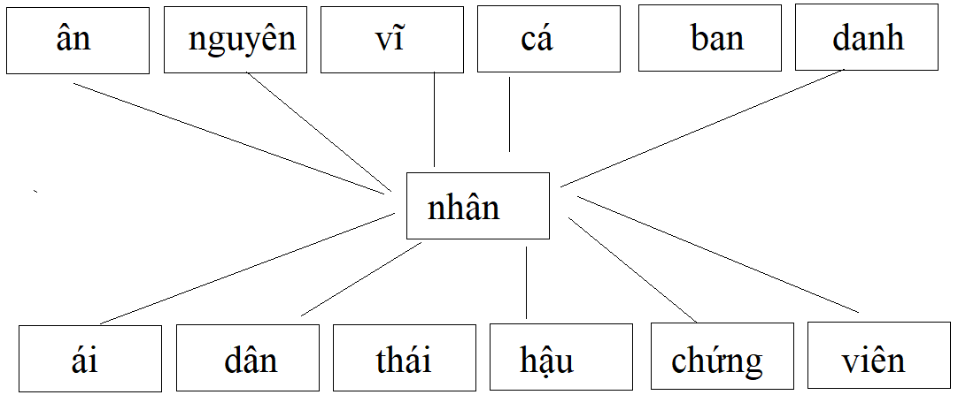

**Bài 2. Sắp xếp lại vị trí các ô để được câu đúng.**

**Câu 1.** iêm/n/ ố/ kh/ t

🡪 khiêm tốn

Câu 2. cao/ Núi/ bồi/ bởi/ đất có

🡪 Núi cao bởi có đất bồi

Câu 3. núi/ ngồi/ đâu?/ Núi/ thấp,/ đất/ chê/ ở

🡪 Núi chê đất thấp, núi ngồi ở đâu?

Câu 4. à/ ph/ nh/ ố/ th

🡪 thành phố

Câu 5. Ba / Thuyền/ chầm/ vào/ chậm/ ta/ Bể.

🡪 Thuyền ta chầm chậm vào Ba Bể.

Câu 6. sẽ./ với/ ngân/ gió/ se/ rừng/ Lá

🡪 Lá rừng với gió ngân se sẽ.

Câu 7. bóng/ đứng/ xanh/ khuất/ râm./ không/ mình/ Tre

🡪 Tre xanh không đứng khuất mình bóng râm.

Câu 8. Tre / xanh/ không/ đứng/ khuất/ mình/ bóng/ râm.

🡪 Tre xanh không đứng khuất mình bóng râm.

Câu 9. Quê/ hương/ đường/ học. / đi/ là

🡪 Quê hương là đường đi học.

Câu 10. cổ/ truyện/ thì./ Tôi/ nghe/ thầm

🡪 Tôi nghe truyện cổ thầm thì.

Câu 11. chim./ với/ lòng/ tiếng/ Hoạ/ tiếng/ ta

🡪 Hoạ tiếng lòng ta với tiếng chim.

**Bài 3. Trắc nghiệm**

Câu 1. Dòng nào dưới đây chỉ gồm các từ ghép tổng hợp?

a. đồi núi, bờ đê, cánh diều b. máy tính, ẩm ướt, xanh um

c. bờ bãi, xinh xắn, tươi đẹp **d. làng xóm, nhà cửa, quần áo**

Câu 2. Tên riêng nào sau đây viết đúng chính tả?

**a. Xanh Pê-téc-bua** b. Niu- đêli c. Phnôm – pênh d. Ama – dôn

Câu 3. Nhóm từ nào sau đây có từ viết sai chính tả?

a. lủng lẳng, náo nức b. xâm lược, nao núng

**c. lành nặn, no lê**  d. lỏng lẻo, lò dò

Câu 4. Dòng nào dưới đây nêu đúng ý nghĩa của từ “nghị lực”?

**a. Sức mạnh tinh thần làm cho con người kiên quyết trong hành động, không lùi bước mọi khó khăn.**

b. Một lòng một dạ gắn bó với lí tưởng, tổ chức hay với người nào đó.

c. Diễn tả sự làm việc chăm chỉ, bền bỉ để đạt được kết quả tốt đẹp.

d. Thể hiện sự lo lắng, băn khoăn trước khi thực hiện một số kế hoạch quan trọng.

Câu 5. Giải câu đố sau:

Giữ nguyên tên loại quả ngon

Bỏ đuôi đếm được rõ ràng mười hai

Bỏ đầu tên nước chẳng sai

Chỉ là một chữ nhưng hai nghĩa liền.

Từ bỏ đuôi là từ gì?

a. tá b. tạ c. tỉ d. tấn

câu 6. Trong câu “Tớ thường ngắm cảnh biển lúc hoàng hôn.” có bao nhiêu động từ?

**a. 1**  b. 2 c. 3 d. 4

**Câu 7.** Ai là “Trạng nguyên trẻ nhất của nước Nam ta”?

a. Mạc Đĩnh Chi b. Nguyễn Bỉnh Khiêm

c. Lương Thế Vinh **d. Nguyễn Hiền**

Câu 8. Dấu hai chấm trong câu sau có tác dụng gì?

Mẹ dịu dàng đến bên tôi và động viên: “Con hãy tự tin lên nhé!”

(Theo Nhã An)

a. Liệt kê các hành động của người con.

b. Đánh dấu từ ngữ được dùng với ý nghĩa đặc biệt trong câu.

c. Báo hiệu bộ phận đứng sau là lời giải thích cho hành động của người con.

**d. Báo hiệu bộ phận câu đứng sau là lời nói của mẹ.**

Câu 9. Câu văn nào sau đây sử dụng biện pháp nghệ thuật so sánh?

a. Gió dịu dàng đưa cánh diều lên cao.

b. Những chú chích choè nhanh nhảu.

c. Chị cò trắng chăm chỉ đi tìm thức ăn.

**d. Vầng trăng khuyết như chiếc thuyền giữa biển mây.**

Câu 10. Đáp án nào dưới đây là thành ngữ?

a. Một nắng ba sương b. Một nắng tan sương

**c. Một nắng hai sương**  d. Một nắng nhiều sương